目录
第1部分 学生功能操作指南 2
第2部分 学生功能操作指南 2
1.1学生登录和用户设置 2
1.1.1登录系统 2
1.1.2用户设置 2
1.1.3首页功能介绍 3
1.2申报课题和达成师生双选关系 3
1.2.1选题分析 3
1.2.2申报课题 3
1.2.3修改课题 4
2.1提交写作提纲 4
2.2提交初稿 5
2.3提交毕业设计文档 6
2.4查看成绩 7
2.5导出指导手册 8

第1部分 学生功能操作指南
- 师生双选过程阶段：
学生申报课题——指导老师审核————双选关系成立。
课题修改：指导教师点允许修改，学生可修改
- 过程文档管理阶段：
学生提交过程文档（写作提纲、初稿、毕业论文等）——指导老师审核
过程文档管理阶段修改: 指导教师点允许修改，学生可修改

第2部分 学生功能操作指南

1.1学生登录和用户设置

1.1.1登录系统
★第1步：打开登录页面（http://ruc.co.cnki.net）
★第2步：选择登录方式（账号密码登录或者已绑定微信登录）
★第3步：输入账号密码或者使用微信“扫一扫”功能，登录系统（选“学生”类型）
★第4步：若双学位的学生，选择专业进入系统（单专业学生无须选择，直接进入系统）
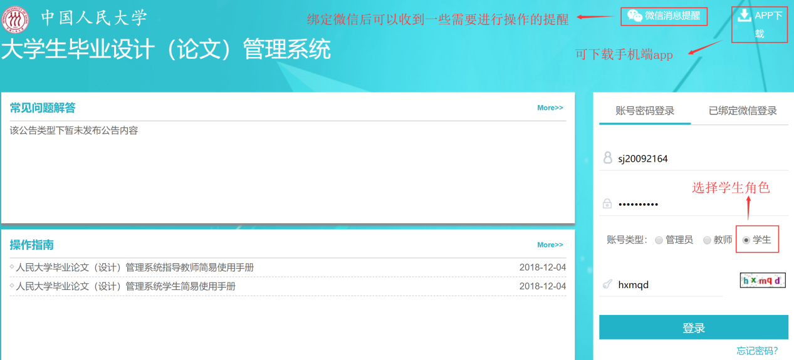

1.1.2用户设置
*用户设置可以进行密码修改和进行个人信息维护
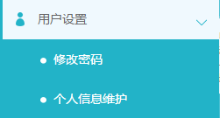

1.1.3首页功能介绍
*诚信与学术规范可以让使用者学习和测试一些科研诚信的相关知识；
*可以绑定微信方便登陆以及接收微信信息提醒；
*帮助中是毕设系统常见的问题解答。

1.2申报课题和达成师生双选关系

1.2.1选题分析
★第1步：在学生首页点击“选题分析”打开页面
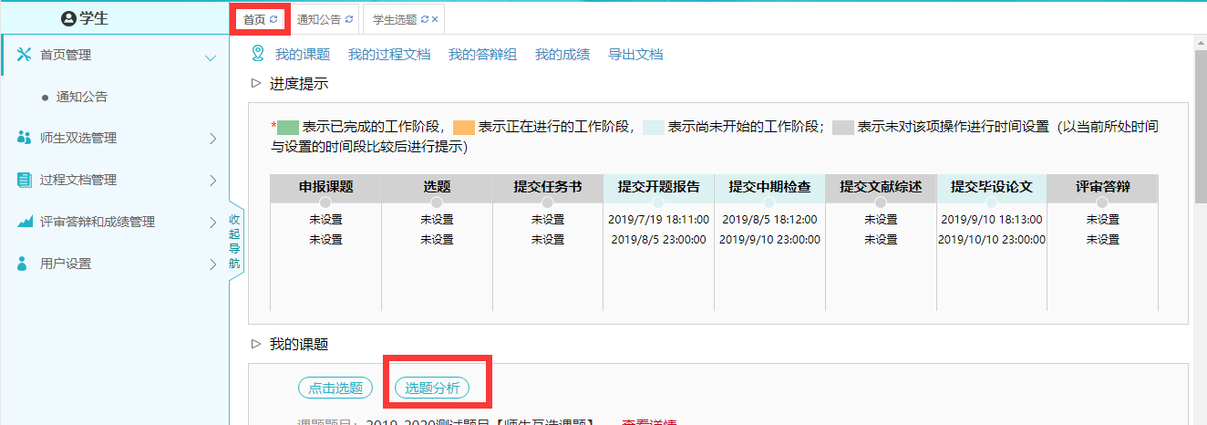
★第2步：点击“选题分析”
★第3步：输入“课题题目”和“关键词”，系统自动出具有关的选题分析结果
★第4步：若需要保存本次分析结果，点击“保存本次分析”即可

1.2.2申报课题
★第1步：打开“学生申报课题”模块
★第2步：输入课题题目，选择题目类型、题目来源
★第3步：输入选题理由，并选择指导教师
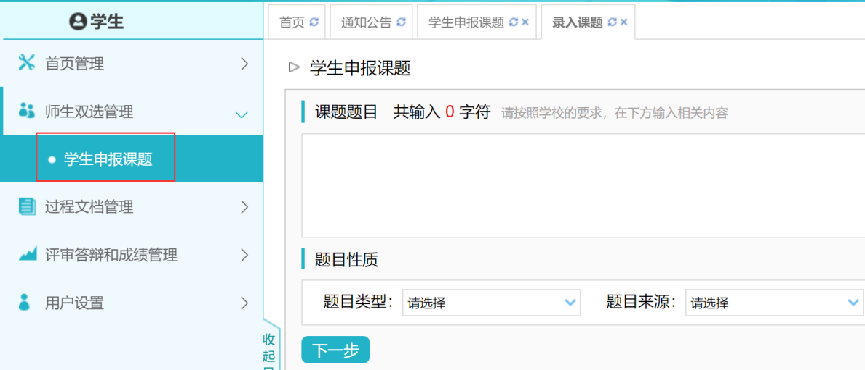

1.2.3修改课题
★学生不可直接修改课题。如要修改课题，需要联系指导教师或者教学秘书，由教学秘书直接修改，或者指导教师、教学秘书点击“允许修改”。点击“允许修改”后，学生在自己页面进行课题修改。
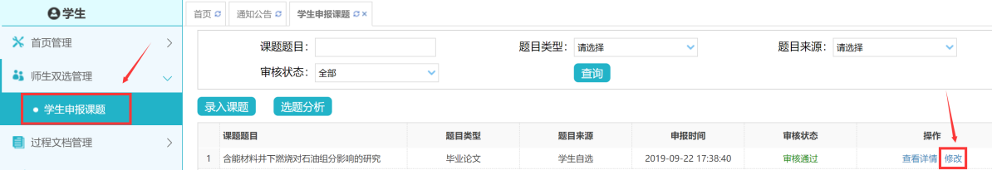

2.1提交写作提纲
★第1步：选择“过程文档管理-提交写作提纲”打开页面，或者在学生首页点击“写作提纲”后的“查看详情”打开页面
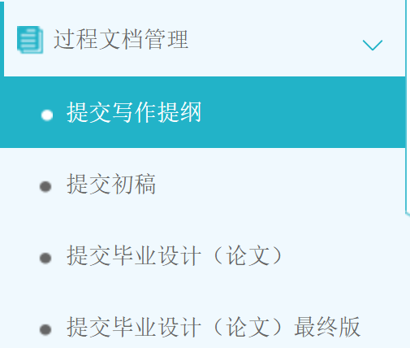
★第2步：输入内容提交
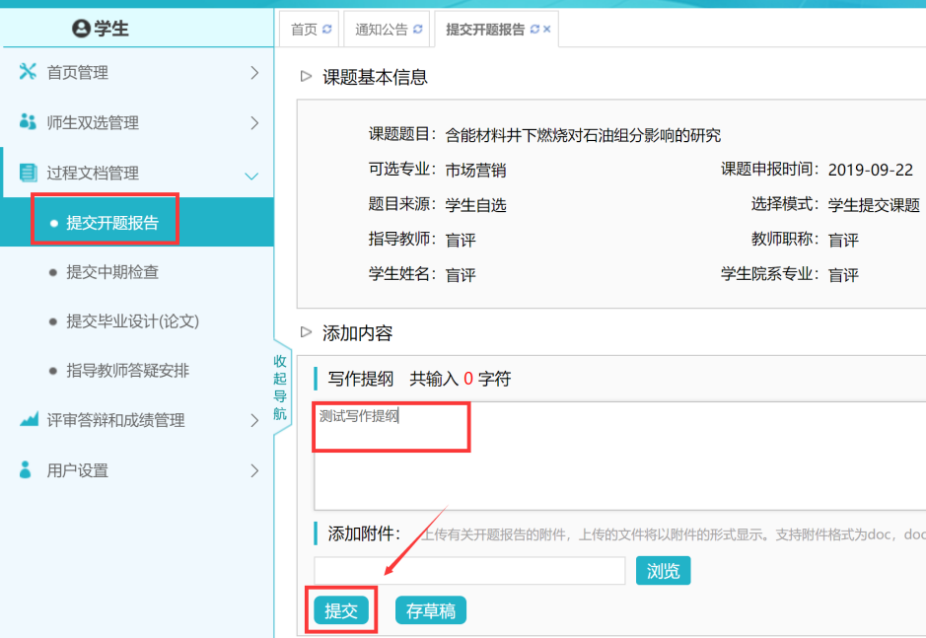
★第3步：等待指导教师审核，在审核前，学生可以对开题报告的内容进行修改
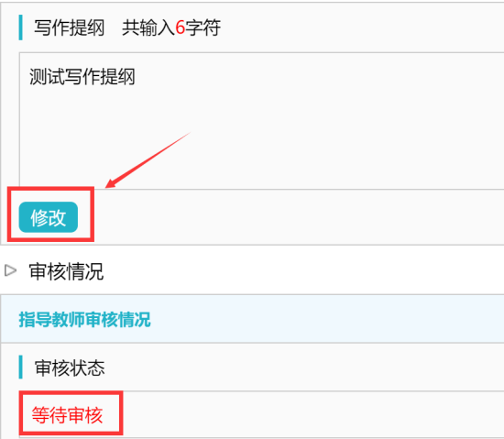
★第4步：根据指导教师审核的情况进行后续操作
*指导教师审核，学生需要根据不同的审核情况进行后续操作
*要求“返回修改”的，学生需要进行修改后再次提交，仍需要走审核流程
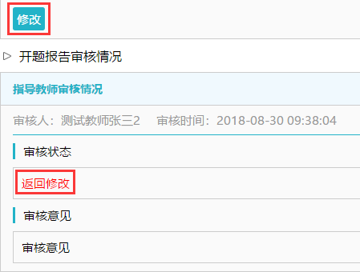
*指导教师“审核通过”的，表示学生提交的开题报告已经通过了，若需修改，则需要被“允许修改”再进行有关操作
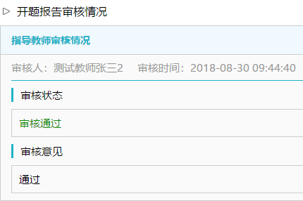
*若是指导教师对开题报告内容的批注内容，学生可以查看
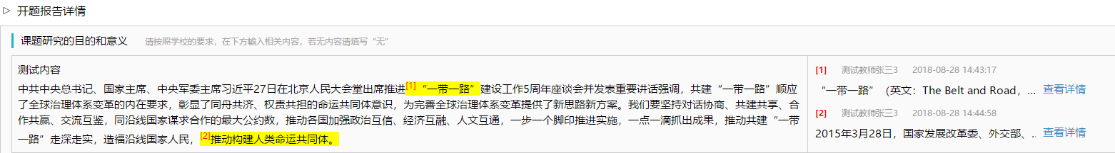

2.2提交初稿
★第1步：选择“过程文档管理-提交初稿”打开页面，或者在学生首页的“初稿”栏点击“查看详情”打开页面
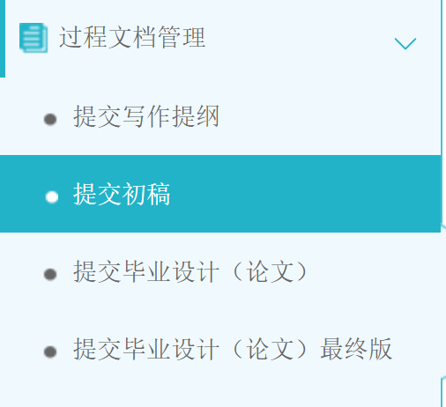
★第2步：输入初稿的内容，进行提交
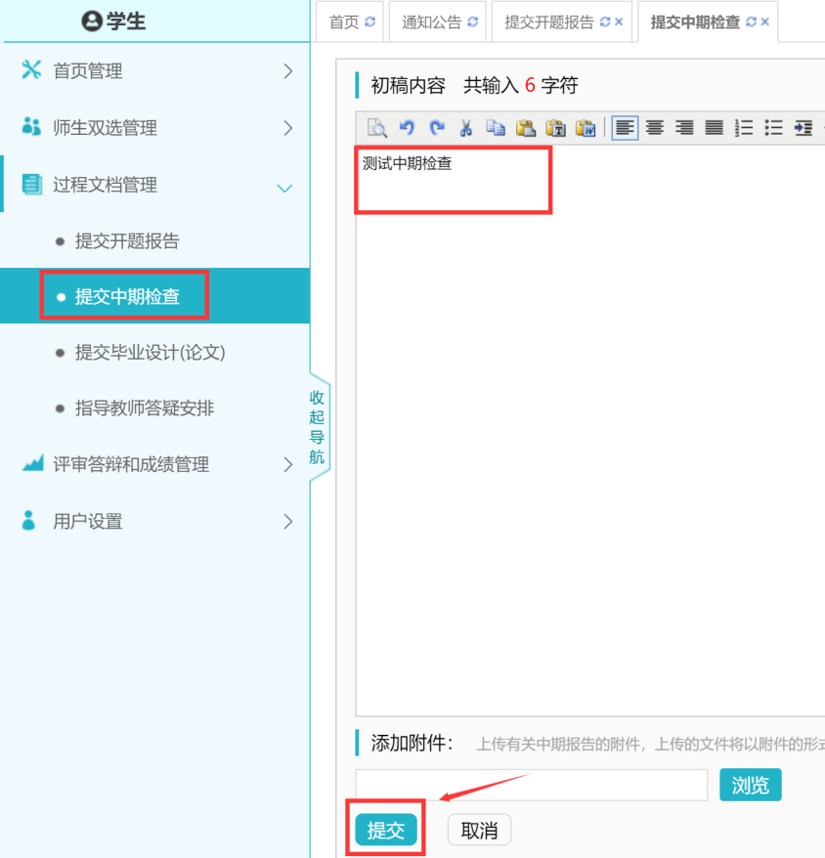
★第3步：等待指导教师审核，在审核前，学生可以对初稿的内容进行修改
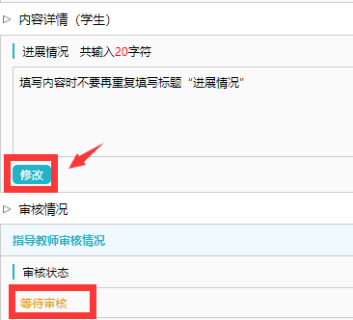
★第4步：根据指导教师审核的情况进行后续操作（同写作提纲模块）
*学生需要根据不同的审核情况进行后续操作
*要求“返回修改”的，学生需要进行修改后再次提交，仍需要走审核流程
*指导教师“审核通过”的，表示学生提交的中期检查已经通过了，若需修改，则需要被“允许修改”再进行有关操作
*若是指导教师对中期检查内容的批注内容，学生可以查看

2.3提交毕业设计文档
★第1步：选择“过程文档管理-提交毕业设计（论文）”打开页面，或者在学生首页的“毕业设计（论文）”栏的“查看详情”打开页面
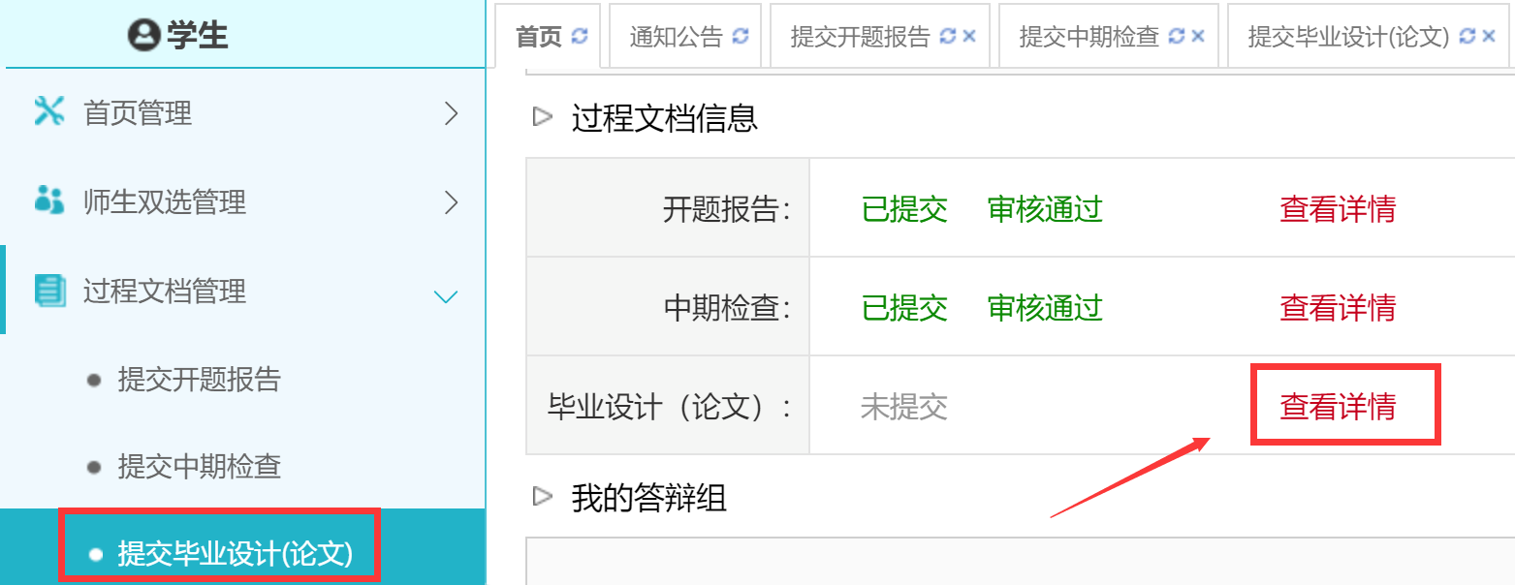
★第2步：点击“提交文档”，输入关键词等内容，添加待上传的毕设（论文）文档，选择是否添加附件或其他内容（比如网址链接等），进行提交（提交后审核前，学生可以进行修改）
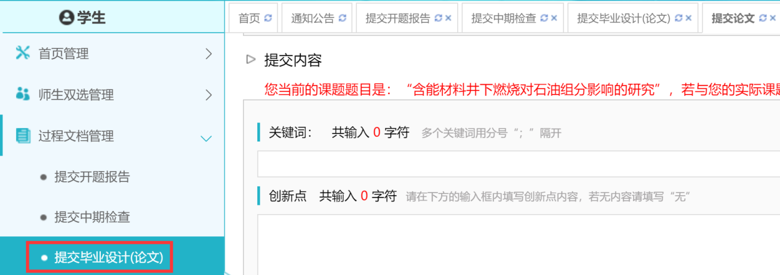
*若有需要随同毕业设计（论文）文档一起提交的网址链接、网盘地址等信息，建议在“其他”栏输入内容，并一并提交
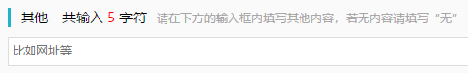
★第3步：根据审核、检测情况进行后续操作
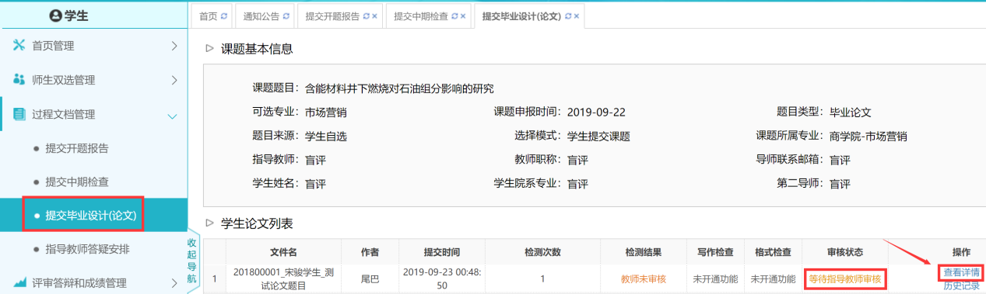
*因学学校设置为指导教师审阅后学生方可查看检测结果，学生需要根据审核状态来确定接下来的操作。
*检测后，若有对文档内容的批注，学生可以查看
*检测后，若有特殊情况，需要多一次的检测机会，需要联系教学秘书赋予超权限检测。

2.4查看成绩
★第1步：选择“评审答辩和成绩管理-查看成绩”打开页面
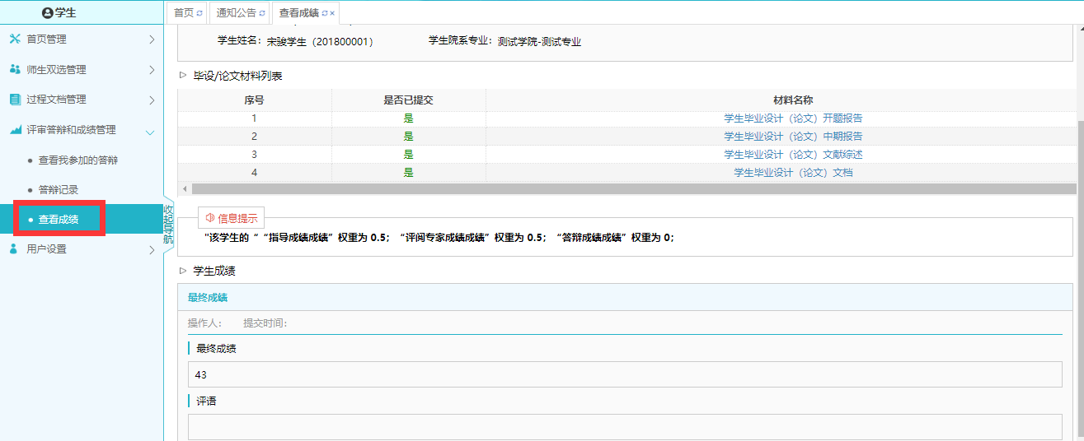

2.5导出指导手册
★第1步：在首页上选择“导出文档”

★第2步：选择需要导出何种类型的文档，提交后台生成导出的文件
*该过程可能需要一段时间，选择的数据越多，所需时间越长；请耐心等待后台处理
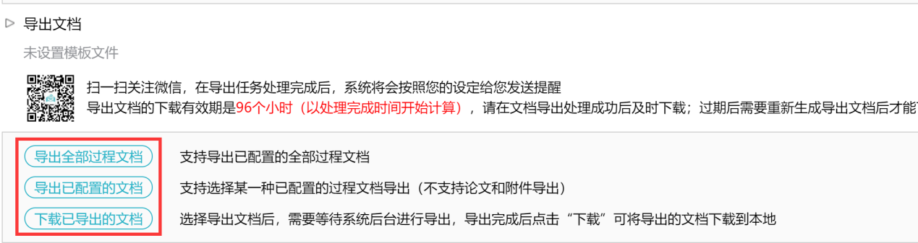
★第3步：后台处理完成后，点击“下载已导出的文档”，在弹框中点击“下载”按钮，即可将该文件下载到本地
